Univerzita Palackého v Olomouci

Přírodovědecká fakulta
Laboratoř růstových regulátorů

StanovENÍ kyseliny jasmonové v biologickém materiálu

Bakalářská práce

2010 Jan Pavlík
Univerzita Palackého v Olomouci

Přírodovědecká fakulta
Laboratoř růstových regulátorů

StanoVENÍ kyseliny jasmonové v biologickém materiálu

Bakalářská práce

¨

Autor: Jan Pavlík
Studijní obor: Chemie
Forma studia: Prezenční

Vedoucí práce: Mgr. Ondřej Novák, PhD.
Konzultant: Ing. Petra Amakorová

Olomouc, 2010
Souhrn

Fyziologické procesy v rostlinách jsou regulovány různými mechanismy. Velmi důležitou roli ve vývoji a růstu rostlin hrají fytohormony a látky s regulační aktivitou. Jednou z těchto látek je i kyselina jasmonová (JA). Svou metabolickou činností ovlivňuje klíčení semen, stáčení výhonků, vývoj květů a plodů či stárnutí rostliny. V neposlední řadě má signální funkci při stresu rostlin, což vede k expresi obranných genů.
Tato práce porovnává dva extrakční a purifikační postupy pro stanovení kyseliny jasmonové z rostlinného materiálu. Společným extrakčním činidlem těchto postupů je 80% methanol s následným přečištěním pomocí extrakce na tuhou fázi (nepolární reverzní a iontově výměnnou). U prvního postupu je použita klasická extrakce do většího objemu činidla a purifikace na C₁₈/DEAE-Sephadex/Sep-Pak® C₁₈. Druhý, nově navržený, postup využívá moderních extrakčních a purifikačních metod – extrakci v mikroměřítku a směsné Oasis® MAX kolony. Výsledné vzorky jsou určeny pro analýzu kombinující vysoce účinnou kapalinovou chromatografii s hmotnostní spektrometrií. Rozdílnost obou metod spočívá nejen v poloviční časové náročnosti, ale hlavně v různých návratnostech testovaných postupů, pouze kolem 40% u prvního z nich a přes 90% pro druhý. Na závěr je praktické využití nové metody ukázáno na stanovení závislosti mezi obsahem kyseliny jasmonové v listech rostliny Arabidopsis thaliana a časem, který uplynul po poranění rostliny. K největšímu nárůstu hladiny JA dochází během prvních 30 minut a absolutně nejvyšší množství je stanoveno po šedesáti minutách.
Podle naměřených výsledků lze usuzovat, že postup mikroextrakce a purifikace na směsných MAX kolonách pro analýzu kyseliny jasmonové je vhodný nejen pro testovanou A. thaliana, ale i pro studium hladin JA u jiných stresovaných rostlin.

Abstract

Physiological processes in plants are regulated by different mechanisms. Plant hormones play important regulatory roles during growth and developmental processes. Jasmonic acid (JA) is one of these substances. Its metabolic activity affects seed germination, tendril coiling, flower and fruit development, senescence and plant defense. Finally, JA plays the signal function in plant stress, leading to expression of defense genes.
In this study, two extraction and purification procedures for the determination of jasmonic acid from plant material are compared. The common extraction agent 80% methanol is followed by purification using solid phase non-polar ion exchange and reverse extraction. The first procedure combines more conventional extraction volume of methanolic reagent and purification on C18/DEAE-Sephadex/Sep-Pak® C18. In the second, newly designed, the modern extraction process and purification techniques are used – microextraction and mixed Oasis® MAX column. The samples are subsequently analyzed by high performance liquid chromatography and mass spectrometry. In summary, the divergence of the both methods is not only in less time-consuming but especially in the various recoveries of tested procedures, close to 40% in the first, and higher than 90% for the second. Finally, the new method is applied on determination of dependence between the content of jasmonic acid in leaves of Arabidopsis thaliana and the time after wounding of plant. The greatest increase in the levels of JA is during the first 30 minutes, and the absolute highest amount is determined sixty minutes after wounding.
In conclusion, the measured results suggest that the protocol for analysis of jasmonic acid using microextraction and purification with the mixed-mode MAX columns is suitable not only for the tested A. thaliana, but also for study of JA levels in other stressed plants.

Prohlašuji, že jsem tuto práci vypracoval samostatně. Všechny literární prameny a informace, které jsem v práci použil, jsou v seznamu literatury.

Olomouc, 2010 ………………………………
Jan Pavlík

Poděkování
Děkuji tímto vedoucímu své bakalářské práce panu Mgr. Ondřeji Novákovi, Ph.D. za vedení, cenné rady a podnětné připomínky při tvorbě této práce. Paní Ing. Petře Amakorové děkuji za to, že mě naučila správným laboratorním návykům.
OBSAH
1. Úvod 1
2. Teoretická část 2
2.1 Rostlinné hormony 2
2.2 Historie studia kyseliny jasmonové 2
2.3 Fyzikální a chemické vlastnosti kyseliny jasmonové 3
2.4 Biosyntéza a metabolismus jasmonátů 4
2.4.1 Studium biosyntézy 4
2.4.2 Jednotlivé kroky biosyntézy kyseliny jasmonové 4
2.4.3 Metabolismus jasmonátů 5
2.5 Fyziologické účinky kyseliny jasmonové 6
2.5.1 Vliv JA na stáčení výhonků 7
2.5.2 Vliv JA na vývoj květů a plodů 7
2.5.3 Vliv JA na klíčení semen 7
2.5.4 JA a obranyschopnost rostlin 7
2.5.5 Vliv JA na proces stárnutí rostliny 9
2.5.6 Protinádorové účinky JA 9
2.6 Metody analýzy kyseliny jasmonové 9
2.6.1 Metody extrakce 9
2.6.2 Metody purifikace 10
2.6.3 Chromatografie 12
2.6.4 Hmotnostní spektrometrie 14
2.6.5 Imunochemické metody 17
3. Materiál a metody 18
3.1 Chemikálie a použitý materiál 18
3.2 Přístroje 18
3.3 Parametry LC-ESI(-)MS/MS metody 19
3.4 Rostlinný materiál 20
3.5 Extrakce a purifikace JA 20
4. Výsledky a diskuse 24
4.1 Ověření podmínek analýzy JA 24
4.2 Srovnání purifikačních metod 26
4.3 Stanovení JA při lokálním stresu 28
5. Závěr 30
6. Literatura 31
7. Seznam použitých zkratek 35

Úvod
Kyselina jasmonová (JA) patří mezi velmi důležité fytohormony. V nižších koncentracích se v rostlinách vyskytuje během „klidového“ stádia, kdy svou přítomností ovlivňuje klíčení semen, stáčení výhonků, vývoj květů a plodů či stárnutí rostliny. Její koncentrace se zvyšuje jako reakce na patogeny, škůdce či lokální stres. V poslední době dochází i k výzkumu protinádorových účinků kyseliny jasmonové.
Analýza této kyseliny, jakožto i jiných látek s hormonální činností, je velmi obtížná. V rostlinném extraktu se vyskytuje ve velmi malých koncentracích, proto je nutné zvolit velmi specifický postup extrakce a purifikace, vedoucí k eliminaci zbytečných ztrát samotných molekul analytu a odstranění možných balastních látek.
Cílem této práce je předložit zcela nový postup pro stanovení kyseliny jasmonové kombinující extrakci prováděnou v mikroměřítku s přečištěním na purifikačních kolonách složených ze směsných iontově výměnných a reverzních fází sorbentu. Jako analytická koncovka byla použita kapalinová chromatografie a hmotnostní spektrometrie (LC/MS).

Teoretická část

Rostlinné hormony
Soubor rostlinných hormonů označujeme jako fytohormony. Jsou to sloučeniny s biologickou aktivitou ovlivňující fyziologické procesy růstu či vývoje rostlin a vyskytující se zpravidla v nízkých koncentracích. Rostlinné hormony rozdělujeme do šesti hlavních skupin (auxiny, cytokininy, gibereliny, ethylen, kyselina abscisová, brasinosteroidy) a dále na látky s regulační aktivitou jako jsou např. jasmonáty, polyaminy, fenolické sloučeniny¹.
Hormony jsou obecně sloučeniny dopravující chemickou informaci z jedné buňky (nebo více buněk) k jiným. Aby se projevil hormonální účinek, musí předcházet vazba hormonu na receptor. Hormonální účinek se projeví až po vazbě hormonu na příslušný receptor v buňce, který může být umístěný např. na buněčné membráně. Přenos signálu do buňky je pak zprostředkován systémy druhých poslů, zejména fosforylací (nebo defosforylací) substrátových proteinů. Nebo může dojít k průniku hormonu do buňky
a k vazbě na receptor v cytoplasmě. Vzniklý komplex pak vyvolává změnu v expresi genů. Všechny dosud popsané receptory tvoří bílkoviny^{2,3}.

Historie studia kyseliny jasmonové
Kyselina jasmonová a její deriváty jsou velmi rozšířené ve vyšších rostlinách a v některých mikroorganismech, zvláště v mechorostech, houbách, řasách, nahosemenných a krytosemenných rostlinách⁴. Prvním izolovaným jasmonátem byl methylester kyseliny jasmonové (MeJA) z éterického oleje Jasminum grandiﬂorum (Demole a kol. 1962)⁵.
Studium struktury a syntézy podpořil kosmetický průmysl díky použití éterických olejů jasmínu k výrobě parfémů. Až později byla jasmonátům dokázána hormonální aktivita. O necelých dvacet let později, v roce 1980, skupina vědců okolo Ueda v Japonsku objasnila vliv MeJA na senescenčně-promoční efekt⁶. Vědecká skupina Sembdnerse roku 1981 izolovala a charakterizovala jasmonáty jako růstové inhibitory⁷ a jejich biosyntézu objasnili
Vick a Zimmermann v roce 1984⁸.

Fyzikální a chemické vlastnosti kyseliny jasmonové
Jasmonáty jsou strukturně velmi podobné buněčným mediátorům zánětlivé reakce v živočišné říši. To poukazuje na společný prekurzor, tedy na kyselinu linolenovou (LA). Jedná se tedy o sloučeniny, jejichž základem je cyklopentanon. V molekule JA se vyskytují dvě chirální centra a to přesně na uhlíku C-3 a C-7 (Obr. 1). Jsou známy dvě diasteromerní formy a jejich antipody. V rostlině se přirozeně syntetizují dvě z nich,
(–)-JA a (+)-7-iso-JA. Izomery (+)-7iso-JA a (–)-7-iso-JA drží postranní řetězce v cis konfiguraci, zatímco u jejich antipodů (–)-JA a (+)-JA leží v poloze trans. Kvůli sterickým podmínkám je cis orientace málo stabilní a při epimeračních reakcích, kdy dochází ke změnám konfigurace pouze na jednom z nich, transformuje do trans formy⁴.

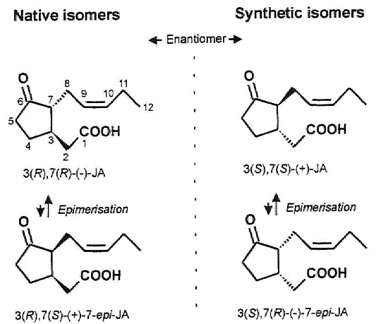
Obrázek 1 - Přehled izomerických struktur kyseliny jasmonové⁹

Jasmonáty se v rostlině distribuují především ve floému (lýce)¹⁰. Během růstového stádia rostliny jsou jasmonáty nejvíce obsaženy v mladých listech, apikálních (vrcholových) částech stonku, nezralých plodech či kořenových špičkách⁷.

Biosyntéza a metabolismus jasmonátů

Studium biosyntézy
Výchozí bod biosyntézy jasmonátů, kyselina linolenová, byl nalezen při studiu Arabidopsis thaliana (huseníček rolní) trojitého mutantu fad3-2fad7-2fad8. Tento mutant vykazoval velmi nízkou úroveň obsahu LA a není schopen nahromadit JA jako odpověď na lokální stres¹¹. U vyšších rostlin byly dílčí kroky biosyntézy JA studovány na nezralých plodech, dělohách semen a listech¹².

Jednotlivé kroky biosyntézy kyseliny jasmonové
Enzym lipoxygenasa (LOX) převede kyselinu linolenovou na kyselinu 13-hydro-peroxylinolenovou (HPOT). Výsledný produkt této dioxygenace se stává substrátem

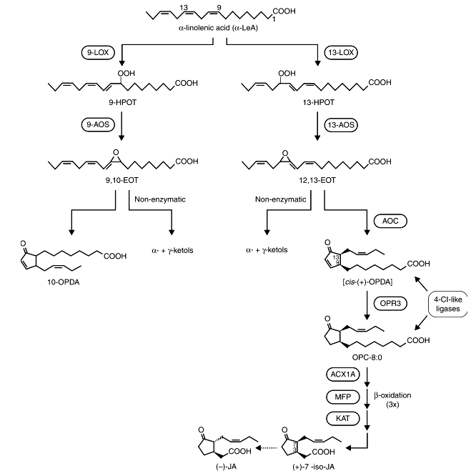
Obrázek 2 - Jednotlivé kroky biosyntézy kyseliny jasmonové⁴
pro tvorbu 12,13-epoxioktadekatrienová kyselina (EOT) pomocí allendioxidsynthasy (AOS). Následuje tvorba cyklu allenoxidcyklasou (AOC) za vzniku 12-oxo-fytodienové kyseliny (OPDA), která je přepravována ze stromatu do peroxizomů. Posledními kroky jsou redukce a třístupňová β-oxidace vedoucí k (+)-7-iso-jasmonové kyselině (Obr. 2).

Metabolismus jasmonátů
Kyselina jasmonová se vyskytuje ve dvou izomerních formách, což ovlivňuje vznik široké škály metabolitů. Samotná biosyntéza kyseliny jasmonové probíhá v peroxizomu. Metabolické modifikace probíhají v cytosolu. Některé metabolity vznikají enzymatickou redukcí a hydroxylací v pozici C-11 a C-12. V rostlinných extraktech byly objeveny
11-OH-JA, 12-OH-JA a jejich O-glykosylatové deriváty či methylestery, glukosylestery a amidem spojené aminokyseliny na C-1 uhlíku (Obr. 3)¹³.

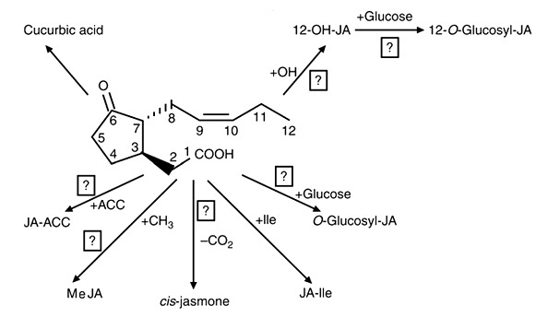
Obrázek 3 - Přehled metabolitů kyseliny jasmonové
Obrázek naznačuje možné metabolické cesty JA. Řetězec obsahující funkční skupinu karboxylových kyselin může být konjugován prekurzorem etylénu – 1-amino-cyklopropan-1-karboxylovou kyselinou (ACC), methanem či podlehnout dekarboxylaci na cis-jasmony či se sloučit s aminokyselinou jako např. s isoleucinem (Ile) nebo glykosyláty. Pentenylová část řetězce může být hydroxylována v pozicích C-11 či C-12. Redukcí keto-skupiny pětičlenného cyklu vede ke vzniku kyseliny cucurbiové⁴.

Biologická aktivita se přisuzuje cyklopentanolovým a hydroxylovaným (12-OH) derivátům. Předpokládá se, že glykosylované metabolity a konjugáty aminokyselin JA mohou být důležitými skladovacími formami pro hormony, které přispívají k udržování homeostázy (schopnost živých organismů udržovat stabilní vnitřní prostředí)^{14,15}.
Převládajícím aminokonjugátem v rostlinách je konjugát JA s isoleucinem (JA-Ile), který může působit jako induktor JIP (jasmonáty indukující protein), stejně jako volná JA v listech ječmenu (Hordeum vulgare)¹⁶. Byly také nalezeny konjugáty JA s tyrosinem, tryptofanem, fenylalaninem v květech fazolí (Phaseolus lunatus)¹⁷, s leucinem, izoleucinem či valinem v plodech a mladých listech bobu obecného (Vicia faba)¹⁸. Některé z těchto konjugátů jsou syntetizovány i mikroorganismy, např. houba Gibberella fujicuroi¹⁹.

Fyziologické účinky kyseliny jasmonové
Kyselina jasmonová má široké spektrum účinků na rostlinný růst a vývoj. Jasmonáty navozují stáčení výhonků, formují hlízy, inhibují klíčení a růst kořenů. Hrají klíčovou roli při reakci na rostlinné patogeny či hmyz. Působí proti účinku cytokininů (látky podporující buněčné dělení), na druhé straně ovšem vykazují podobnou aktivitu jako kyselina abscisová (ABA) indukující enzym formující ethylen. U Lycopersicon esculentum (rajče jedlé) má vliv MeJA na produkci ethylenu, degradaci chlorofylu a na zvýšení aktivity polygalacturonasy²⁰. MeJA také podněcuje konverzi lykopenu na betakaroten²¹.
Methylester kyseliny jasmonové se uplatňuje jako přenašeč signálu vzduchem mezi blízce sousedícími rostlinami ve smyslu jejich obranné odezvy. Jak MeJA aktivuje obranné systémy a jeho následný chemický osud však zůstává stále ještě otevřenou otázkou. V poslední době byly publikovány pokusy na Achyranthes bidentata (achyrant dvojzubý). Tyto rostliny byly vystaveny působení deuterovaného methylesteru kyseliny jasmonové
(²H₂-MeJA) a následně v nich byly kvantifikovány metabolické produkty JA a měřena emise těkavých organických látek. Bylo zjištěno, že ²H₂-MeJA byl metabolizován hlavně do deuterované formy JA a JA-Ile a mnohem méně do konjugátu s leucinem. Výsledkem této studie je závěr, že MeJA aktivuje obranné systémy rostlin, zvyšuje emisi těkavých organických látek a ovlivňuje hladiny endogenních jasmonátů²².

Vliv JA na stáčení výhonků
Mezi vysoce efektivní induktory stáčení výhonků řadíme kyselinu linolenovou, JA a MeJA⁴. Toto stáčení je indukováno mechanickou stimulací korelujícím se snížením hladin určitých tříd lipidů, které mohou být vývojovými předchůdci jasmonátů a následným výskytem JA. Jasmonáty mohou také způsobovat odlišný růst rostliny za přítomnosti inhibitoru biosyntézy ethylenu²³.

Vliv JA na vývoj květů a plodů
Tento vliv se předpokládá na základě vysokého výskytu JA v rozvíjející se rostlinné reprodukční tkáni. JA může ovlivňovat zrání plodů, hladinu karotenoidů či expresi genů semen⁴.

Vliv JA na klíčení semen
V roce 1997 Bewley ve své práci publikoval, že kyselina jasmonová a její methylester MeJA inhibují klíčení u nedormantních semen a naopak aktivují klíčení u dormantních semen. U semen Quercus robur (dub letní) souviselo zvýšení jasmonátů s lipidperoxidasou, z čehož Bewley usuzuje na nejednoznačnost vztahu mezi biosyntézou JA a kontrolou klíčení. Zvýšené hodnoty připisuje spíše následku poškození membrány²⁴.

JA a obranyschopnost rostlin
Kyselina jasmonová je významným signálním činitelem při biotickém stresu rostlin a hraje významnou roli při aktivaci sebeobranného systému rostliny²⁵ (Obr. 4).
V roce 1992 Creelman publikoval fakt, že po zranění rostliny se hromadí JA a vyvolává reakci na patogen²⁶. Kyselina jasmonová aktivuje geny kódující inhibitory proteáz, což chrání rostlinu před poškozením od hmyzu²⁷. Díky těkavosti MeJA chránící mechanismy neprobíhají pouze na jedné rostlině, ale i mezi rostlinami umístěnými poblíž. Bylo mimo jiné prokázáno, že zvýšené hladiny JA u brambor zvyšují odolnost před plísní bramborovou (Phytophtora infestans)²⁸, což potvrzuje rezistenci k nekrotrofním houbám (Alternaria, Botrytis, Pythium). JA zde často působí v interakci s ethylenem.
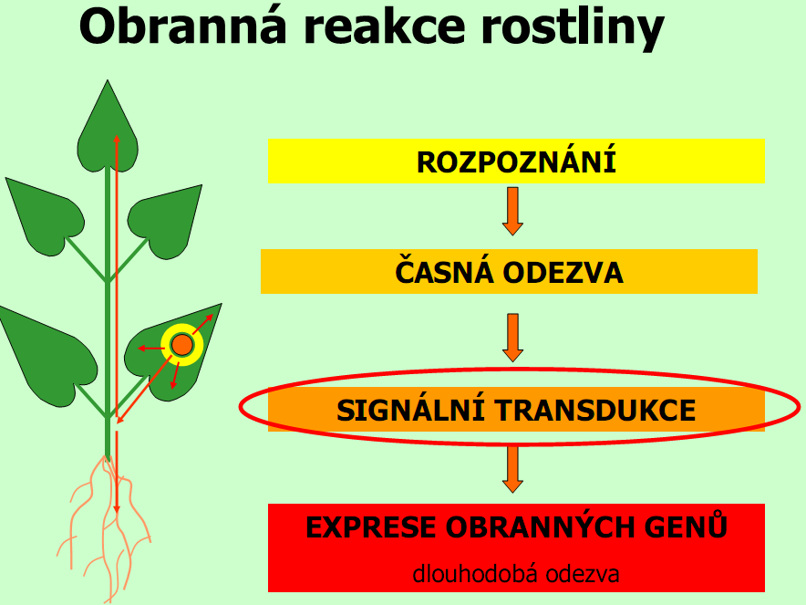
Obrázek 4 - Schéma reakce rostliny na patogen
s označením, ve které fázi obraných reakcí rostliny hraje roli JA²⁹

U Arabidopsis thaliana (Obr. 5) bylo zjištěno, že pokud rostlině poraníme listy, buněčné dělení v růstově aktivních vrcholech bude inhibováno, dojde k potlačení dělení buněk díky jasmonátům a nové listy budou menší, než kdyby nedošlo k lokálnímu stresu. Logicky rostliny nesyntetizující JA dorostou do větších rozměrů, tedy neomezují svůj růst ani při poranění³⁰.

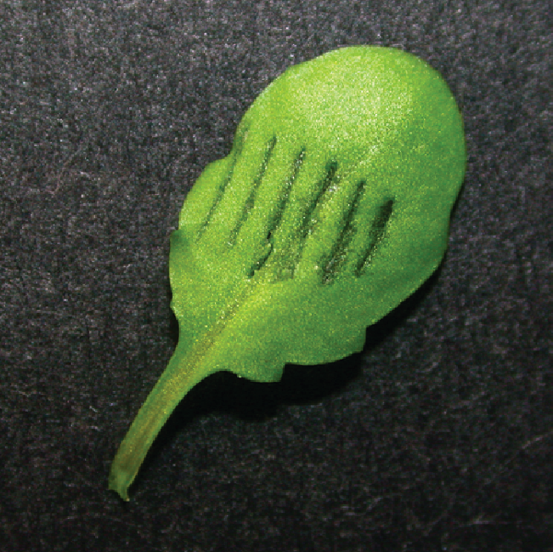
Obrázek 5 – Lokálně stresovaný list Arabidopsis thaliana³⁰

Vliv JA na proces stárnutí rostliny
Exogenní aplikace kyseliny jasmonové způsobuje poruchu tvorby listové
zeleně (chlorofylu) - zvláště na listech, řidčeji na výhonech³¹. Tato vlastnost JA vedla k myšlence, zda jasmonáty nehrají roli při rostlinném stárnutí, což si protiřečí s výskytem vysokých koncentrací této sloučeniny v zónách buněčného dělení, reprodukčních struktur a mladých listů. Vliv JA na senescenci rostliny není proto zatím zcela jasný.

Protinádorové účinky JA
V roce 2005 publikoval Flescher³², že MeJA vykazuje selektivní cytotoxické účinky u buněčných linií z širokého spektra zhoubných nádorů (malignit), např. prostaty nebo plic. Cílem jeho účinku jsou mitochondrie. V Hep3B hepatomních buňkách zapříčiňuje MeJA zduření mitochondrií a následné uvolnění cytochromu c (proteinu s navázanou hemovou skupinou) charakteristické pro apoptózu (programovanou buněčnou smrt)^{33,34}. Dalším cílem studia jasmonátů je jejich detekce v lidských myeloidních leukemických buňkách³⁵.

Metody analýzy kyseliny jasmonové

Metody extrakce
Extrakční techniky mají za úkol převést látky, které jsou předmětem našeho zájmu, do extrakčního činidla takovým způsobem, aby se omezila v co největší míře jejich degradace (enzymatická, světlem indukovaná, oxidativní, tepelná) a aby byl extrakční výtěžek optimálně vysoký pro dané spektrum metabolitů. Extrakce za snížené teploty je preventivním opatřením proti degradaci biologicky významných látek. Použitá teplota závisí na obsahu vodné složky v extrakčním činidle a pohybuje se v rozmezí 4 °C až -20 °C. Doba extrakce s optimálním výsledkem se pohybuje v intervalu 4 až 24 hodin v závislosti na druhu extrakce³⁶. Nejčastěji používaným extrakčním činidlem při stanovení kyseliny jasmonové je 80 % methanol^{22,37,38}. Jiní autoři používají např. 70% methanol²⁵, okyselený 10% methanol³⁹, okyselený 90% methanol⁴⁰ nebo aceton⁴¹.
Prvním vhodným druhem extrakční techniky ke stanovení JA je rozetření (homogenizace) vzorku v kapalném dusíku, extrahování do příslušného extrakčního činidla a odstranění tuhých podílů centrifugací.
Rozetření biologického materiálu v kapalném dusíku v třecí misce způsobí popraskání buněčných stěn a uvolnění organel do roztoku. Centrifugace (Obr. 6) je metoda sloužící k oddělování pevných částic z roztoku. Pro extrakci biologicky aktivních látek postačuje klimatizované zařízení (4 °C) s úhlovým rotorem dosahujícím odstředivé síly mezi 10 000 - 30 000 g.

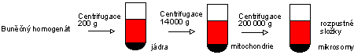
Obrázek 6 – Dělení buněčných organel diferenciální centrifugací⁴²

Druhým, časově méně náročným, druhem extrakční techniky je použití vibračního kulového mlýnku, ultrazvuku, mechanického rotátoru a následné centrifugace. Homogenizace je v tomto případě realizována kovovou kuličkou přidanou ke vzorku.
Kulový vibrační mlýnek využívá kombinovaný účinek tření a nárazu mlecí koule. Ta se pohybuje v uzavřené mlecí komůrce. Pouzdro s mlecí komůrkou je zakotveno v držáku, který kmitá vysokou frekvencí v horizontální rovině. Tento typ vibračního mlýnku je zvláště vhodný pro mletí menšího množství vzorku a lze dosáhnout jemnosti částic kolem jednoho mikrometru. Ultrazvuk a mechanický rotátor slouží ke zvýšení účinku extrakce a promíchávání vzorku.

Metody purifikace
Ideální metoda purifikace by měla být natolik efektivní, aby odlišný metabolický profil rostlinného extraktu neovlivňoval celkovou návratnost. Kromě toho nároky na izolaci analytů a jejich následnou purifikaci musí odpovídat typu analytické koncovky (v tomto případě LC/MS). Z toho vyplývá, že jednotlivé stupně purifikace by měly eliminovat všechny ostatní látky z původního extraktu (aminokyseliny, peptidy, cukry, sekundární metabolity, atd.) a finální podoba vzorku by měla obsahovat jen analyt (JA), popřípadě látky, které následnou kvalitativní nebo kvantitativní analýzu neruší. Obvyklé purifikační procesy se skládají z několika stupňů, přičemž často dochází k zahušťování vzorku – pro případ JA odpařování v proudu dusíku. Tento krok nám dovoluje převod vzorku do roztoku o jiném složení³⁶.
Extrakce kapalina-kapalina je často používanou metodou, která pracuje na principu rozdílné rozpustnosti (rozdílných rozdělovacích koeficientů) ve dvou nesmísitelných kapalných fázích. Pro stanovení rostlinných hormonů či látek fytohormonům podobných lze nalézt např. následující kombinace rozpouštědel: voda/chloroform²², voda/ethylacetát³⁷,
n-hexan/voda/dichlormethan⁴³.
SPE (solid phase extraction) - extrakce na tuhou fázi. Princip spočívá v sorpci analytu obsaženého v kapalné fázi na tuhou fázi díky silnější interakci s pevným nosičem. Samotný sorbent, který může být také slisován ze skelných vláken do tenkých disků, je obsažen v patroně z polypropylenu či skla. Sorbent má větší zrnění než je tomu u kapalinové chromatografie, tudíž lze pracovat při nízkém tlaku či přetlaku. Toho se v praxi dosahuje pomocí vakuových komůrek. Běžně se používají nepolární reverzní (chemicky vázané obrácené), normální a iontově výměnné fáze či celá řada dalších sorbentů⁴⁴.
Při stanovení jasmonátů je nejčastěji používanou fází polymerně vázaná oktadecylová fáze na nosiči (C₁₈, Obr. 7), která je vhodná pro analýzu organických látek z vodných matric. Díky vysokému procentu obsahu vázaného uhlíku vykazuje zvýšenou sorpční kapacitu a zaručuje zvýšené výtěžky. Další možností je použití zesíťovaných dextranových jednotek (Sephadexu) s iontově-výměnnými skupinami, např. diethyl-(2-hydroxypropyl) aminoethylovým kationtem (QAE-Sephadex A-25, silný aniontový měnič) nebo diethyl aminoethylovým kationtem (DEAE-Sephadex A-25, slabý anex). Někteří autoři extrahující JA použili kombinovanou extrakci etherem anexových aminopropylových SPE kolon^{41,45,46}. Ideálním řešením pro stanovení kyselin se ukazuje použití směsných fází kombinující iontově výměnné a reverzní fáze sorbentu (např. Oasis® MAX firmy Waters).
Obrázek 7 – Strukturní vzorec oktadecylové fáze vázané na silikagelu

Izolace kyseliny jasmonové je součástí každé práce, která se věnuje studiu její biosyntézy, metabolismu či stanovení. Např., Blake a kol. stanovovali JA a MeJA (společně s jinými fytohormony - ABA, auxiny, gibereliny) ze semen jasan ztepilý (Fraxinus excelsior). V použitém purifikačním protokolu je popsána kombinace extrakce
kapalina/kapalina (n-hexan/voda/dichlormethan) s extrakcí na pevné fázi pomocí aniontových měničů (QAE-Sephadexu A25 a DEAE-Sephadexu A25) a oktadecylovaného silikagelu
(Sep-Pak® C₁₈)⁴³. Nevýhodou tohoto postupu je velká časová náročnost, komplikovanost a nutnost velké navážky biologického materiálu (okolo 10 g). Zhang a kol., popsal v roce 2008 účinnou metodu k efektivní purifikaci JA či ABA a IAA z nízkého množství biologického materiálu (okolo 0,5 g) využívající extrakci kapalina/pevná fáze (voda/polyvinylpolypyrrolidon), kapalina/kapalina (voda/ethylacetát) a SPE (pomocí C₁₈)³⁷.

Chromatografie
Prvními chromatografickými metodami užitými k analýze fytohormonů byla tenkovrstvá a papírová chromatografie (TLC, PC). Tyto metody se používají i v dnešní době jako rychlé a levné alternativy při stanoveních, která nevyžaduje vysokou separační účinnost a vysokou citlivost, jako jsou metabolické studie za podmínek aplikace velkého nadbytku syntetického růstového regulátoru nebo radioaktivního značení.
Chromatografie je dnes nejpoužívanější separační technika umožňující oddělení anorganických a organických sloučenin ze směsi. Pro oddělování látek s nízkou molekulovou hmotností se obvykle používá plynová chromatografie (GC) či kapalinová chromatografie (LC). Využití vysoce účinné kapalinové chromatografie (HPLC) má tu výhodu, že vedle rychlosti a vysoké separační účinnosti ji lze spojit s celou řadou technik finální analýzy, jako jsou biotesty, UV-spektrometrie, imunoanalýza (RIA, ELISA) či hmotnostní spektrometrie (MS), které lze v jediném experimentu i kombinovat³⁶.

Plynová chromatografie

Principem separační metody GC je rozdíl v distribuci látek mezi dvě nemísitelné fáze. Mobilní fází je nosný plyn, který se pohybuje přes nebo podél stacionární fáze. Ta je umístěna v koloně. Tato metoda je použitelná k separaci látek převoditelných do plynné fáze za použitelných teplot⁴⁷.

Standardní složení GC je dávkovací zařízení, chromatografická kolona umístěná v termostatu, detektor.

Jednou z užívaných metod analýzy JA je specifická metoda kombinující separaci na GC s detekcí na hmotnostním spektrometru^{37,45,46}. Pro analýzu JA se obvykle používají dva způsoby ionizace. Náraz elektronů (EI) se vyznačuje vysokou specifičností, ale na úkor citlivosti^{26,48}. Druhým způsobem je chemická ionizace (CI) poskytující hodnoty s vysokou citlivostí⁴⁹.

Kapalinová chromatografie

HPLC, jako každá jiná chromatografická separační metoda, je založena na principu rovnovážné distribuce složek vzorku mezi mobilní a stacionární fází. Tato distribuce je podmíněna existencí fázového rozhraní mezi těmito fázemi. Mobilní fáze unáší složky vzorku tak, aby obtékala stacionární fázi. Neustále dochází k tvorbě rovnovážných stavů separovaných látek mezi fázemi.

Obecně se HPLC skládá z dávkovače vzorků, chromatografické kolony, vysokotlakého čerpadla a zařízení pro detekci látek či sběrače frakcí.

Detektory jsou zařízení zaznamenávající rozdíl mezi průchodem čisté mobilní fáze a mobilní fází, která obsahuje eluovanou složku. Jsou zpravidla umístěny na konci kolony (Obr. 8) a dochází na nich k analýze eluentu. Detektory rozdělujeme na koncentrační (reakce na změnu hmotnostní koncentrace složky) a hmotnostní (reakce na změnu hmotnostního toku

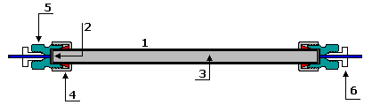
Obrázek 8 - Průřez HPLC kolonou
HPLC kolona se skládá z kovového pláště (1) uzavřeného kovovou fritou (2) zabraňující uvolňování stacionární fáze (3) ven z kolony a současně zajišťuje plynulý průtok mobilní fáze. Ochranný kroužek (4) a koncová hlavice (5) s navrtaným vstupem pro kapiláru se šroubem (6) se nacházejí na obou koncích kolony⁵⁰.
složky do detektoru), nebo podle jiného způsobu dělení na destrukční (dochází k chemické změně detekované komponenty) a nedestrukční (bez chemické modifikace)⁵⁰. V přístroji, který byl použit k naší analýze JA, byl obsažen detektor diodového pole v kombinaci s tandemovým hmotnostním analyzátorem.

UHPLC (Ultra High Pressure Liquid Chromatography) – Extrémně vysokotlaká kapalinová chromatografie. Jde o moderní HPLC systémy pracující za použití vyšších tlaků (až do 500 MPa) a s mnohem menšími velikostmi sorbentů (< 2 μm). V současnosti se ujalo několik označení těchto vysokotlakých zařízení, které lze rozdělit podle pracovních tlaků
na RRLC (Rapid Resolution LC, až 60 MPa), RSLC (Rapid Separation LC, až 80 MPa)
a UPLC (Ultra Performance LC, až 100 MPa).

Kapalinovou chromatografii k analýze JA zvolili například autoři: Kramell a kol. použili HPLC s UV detekcí pro chirální separaci konjugátů kyseliny jasmonové⁵¹, Segarra a kol. publikovali současné stanovení JA a SA pomocí MS detekce⁴⁰, Kristl a kol. detekovali JA po derivatizaci s použitím fluorescenční detekce⁴¹.

Hmotnostní spektrometrie
MS je analytickou metodou podávající informace o kvalitativním i kvantitativním izotopovém složení prvků ve vzorku. Molekuly převedené na ionty, popř. fragmentované ionty, jsou separovány v iontově-optické zařízení podle podílu m/z (Obr. 9).

MS se skládá ze tří základních částí – ionizačního zdroje, hmotnostního analyzátoru, detekční sekce – a dalších částí (zařízení pro zavádění vzorků, vakuového systému, iontové optiky a počítače).

K produkci iontů (ionizaci) se používá několik způsobů: např.: termální ionizace, jiskrová ionizace, ionizace nárazem elektronů, chemická ionizace, ionizace elektrickým polem, desorpce polem, plasmová desorpce a ionizace laserem za asistence matrice. Pro spojení s kapalinovou chromatografií jsou nejvhodnější měkké ionizační techniky, nejčastěji ionizace elektrosprejem (ESI) a chemická ionizace za atmosférického tlaku (APCI). K separaci iontů v čase nebo prostoru mohou být použity různé principy a podle nich analyzátory dělíme

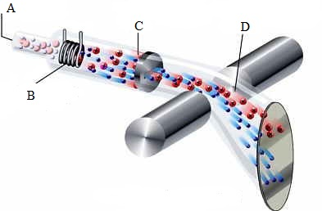
Obrázek 9 - Schéma hmotnostního spektrometru⁵²
Vstup vzorku v plynném skupenství (A), iontový zdroj (B), urychlení iontů (C), vychýlení iontů pomocí
magnetického pole (D) a finální kontakt s detektorem.

na magnetické, průletové, kvadrupólové a iontové pasti. Podle rozlišovací schopnosti je pak můžeme rozdělit na MS analyzátory s nízkým rozlišením (kvadrupólový analyzátor, iontová past), středním rozlišením (průletový analyzátor, kvadrupól s hyperbolickým průřezem tyčí) a vysokým rozlišením (iontová cyklotronová rezonance, Orbitrap, průletový analyzátor s reflektronem, sektorový analyzátor s dvojí fokusací iontů)⁵³.

Jako naše analytická koncovka byl použit tandemový hmotnostní spektrometr Micromass Quattro microTM API (Waters MS Technologies, Manchester, UK) s těmito vlastnostmi:

Ionizace za atmosférického tlaku (API) je spolehlivou analytickou technikou vhodnou pro strukturní analýzu organických látek ve směsích, stopovou analýzu, identifikaci reakčních produktů a nečistot. Převodu iontů z kapalné fáze do vakua je dosaženo rychlým odsušením mikrokapiček za vzniku iontů s vysokou relativní intenzitou molekulárních aduktů: [M+H]⁺, [M+Na]⁺, [M+K]⁺, [M-H]⁻, [M+Cl]⁻ a někdy též aduktů s molekulou mobilní fáze. ESI (J.B. Fenn - Nobelova cena 2002) je vhodná pro citlivou, kompletní analýzu polárních a iontových sloučenin, zatímco APCI pro slabě polární a neutrální látky^{53,54}.
Z-sprej (Obr. 10) je iontovým zdrojem, kde dochází k dvojitému ortogonálnímu zalomení letících iontů před vstupem do analyzátoru a tím k potlačení vlivu matrice či nevhodných, netěkavých pufrů a aditiv (např. fosfátové pufry).
Kvadrupólový analyzátor složený ze 4 kovových tyčí hyperbolického či kruhového průřezu, které jsou připojeny ke zdroji stejnosměrného a střídavého napětí. Ionty vlétající do prostoru mezi tyčemi se dostanou do střídavého elektrického pole a začnou oscilovat. Zařízení se chová jako filtr nastavený na určitou hodnotu m/z. Změnou vkládaných napětí je možné nechat projít filtrem postupně ionty v celém rozsahu hodnot m/z⁵⁴. Trojitý kvadrupólový analyzátor (QqQ) se skládá ze tří kvadrupólů zařazených za sebou, kde prostřední plní funkci kolizní cely, ve které po zavedení kolizního plynu dochází k fragmentaci vybraných iontů kvadrupólovým analyzátorem Q1. Kromě měření hmotnostních spekter v celém studovaném rozsahu m/z a měření MS/MS spekter produktových iontů je možné měření skenu iontů prekurzoru a skenu neutrálních ztrát. Pro citlivou kvantifikaci je ale nejvhodnější použití selektivního záznamu jednoho nebo více iontů (Selected Ion Monitoring, SIM) nebo selektivní záznam jedné nebo více reakcí (Selected Reaction Monitoring, SRM, popř. Multi Reaction Monitoring, MRM), při nichž se sleduje závislost změny signálu v čase⁵³.

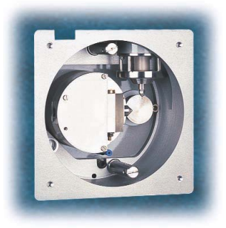
Obrázek 10 - Z-sprej iontový zdroj⁵⁵

Využití hmotnostní spektrometrie pro stanovení rostlinných hormonů je přehledně shrnuto v review Pana a Wanga z roku 2009⁵⁶. Časté je stanovení JA pomocí LC-MS/MS s ostatními rostlinnými hormony nebo látkami s regulační aktivitou, např. s methylesterem kyseliny jasmonové a kyselinou salicylovou⁵⁷, s kyselinou abscisovou³⁹ či s kyselinou
indol-3-octovou³⁸.

Imunochemické metody
Základním principem imunoanalytických metod je tvorba imunokomplexního páru skládajícího se z antigenu (analytu) a protilátky.
Pro stanovení nízkomolekulárních látek, např. JA, se využívá testů založených na kompetitivním uspořádání. "Definované množství značených indikátorů soutěží s různými koncentracemi neznačeného standardu o omezený počet volných vazebných míst protilátek. Jestliže je koncentrace protilátky a značeného antigenu konstantní, pak je poměr mezi značeným antigenem volným a vázaným funkcí koncentrace neznačeného antigenu (stanovovaného analytu) v roztoku. Porovnáním se standardní křivkou, získanou použitím známých koncentrací neznačeného antigenu, lze z poklesu vázané aktivity určit množství antigenu přítomného v neznámém vzorku"³⁶.

Materiál a metody

Chemikálie a použitý materiál
Methanol (99,9%) a mravenčan amonný byly dodány firmou Sigma-Aldrich (Steinheim, Německo). Acetonitril (99,9%), amoniak (25%), kyselina mravenčí (98-100%) a octan amonný pocházel z MERCK (Darmstadt, SRN). Ethanol (96%) a diethylether (99%) byl vyroben firmou Lach-Ner (Neratovice, Česká republika). Standard kyseliny jasmonové (±)-JA a izotopově stabilně značený standard ²H₆-JA byly zakoupeny od firmy Olchemim (Olomouc, Česká republika). Všechny použité chemikálie splňovaly podmínky "analytical-reagent grade" nebo "HPLC gradient grade". Deionizovaná voda byla získávána z přístroje Simplicity 185 (Millipore, Bedford, Massachusetts, USA).
Kolony Spe-edTM C₁₈ (500 mg/3 ml a 100 mg/1 ml) byly vyrobeny firmou Applied Separations (Allentown, Pensylvánie, USA), Sep-Pak® C18 (360 mg) a Oasis® MAX
(30 mg/1 ml) firmou Waters (Milford, Massachusetts, USA), DEAE-Sephadex firmou Pharmacia Fine Chemicals AB (Uppsala, Švédsko). Micro-spin centrifugační filtry
(0,45 micron) pocházely od firmy Alltech Associates (Deerfield, Illinois, USA). Z různých druhů laboratorního skla byly používány např. jednorázové skleněné zkumavky, kádinky a odměrné baňky.

Přístroje
Kyselina jasmonová byla stanovována na přístroji Acquity UPLCTM System (Waters, Milford, Massachusetts, USA; obsahujícím Binary solvent manager, Sample manager a detektor 2996 PDA) spojeným s hmotnostním spektrometrem Micromass Quattro microTM API (Waters MS Technologies, Manchester, UK). Výsledky byly procesovány pomocí programu MassLynx (v4.1). Měření bylo provedeno na UPLC v režimu HPLC, protože použitá kolona C4 měla velikost částic 5 μm.
K přípravě vzorků byly využity váhy AND (A&D Company, Tokyo, Japonsko), centrifuga GS-15R (Beckman, SRN), ultrazvuková lázeň Elma Transsonic T310 (SRN)
a automatické pipety Eppendorf-Research 2-20 μl, 10-100 μl a 100-1000 μl (Hamburg, SRN).

Parametry LC-ESI(-)MS/MS metody
UPLC systém obsahoval kolonu Jupiter 5u C4, 300 Å, 150x2 mm (Phenomenex, USA) a jako mobilní fáze byly použity acetonitril (A) a 10 mM kyselina mravenčí (B). Mobilní fáze B byla připravována čerstvě před každou měřící sadou v odměrné baňce (94 µl koncentrované kyseliny mravenčí doplněno do celkového objemu 250 ml deionizovanou vodou). Celkový čas analýzy byl 10 minut a gradientová eluce měla při průtoku 0,25 ml/min lineární průběh (0-5 min, 25%-40% A). Poté následovalo minutové promytí 100% A a čtyřminutová ekvilibrace kolony v počátečních podmínkách
(25% A/75% B). Kalibrační roztoky a vzorky byly uloženy v autosampleru při teplotě 4 °C,
a nastřikovány postupně (10-15 µl) na termostatovanou kolonu (30 °C). Čistota systému
LC-MS/MS byla na začátku a v průběhu analýz ověřována nástřiky kontrolního roztoku, který svým složením odpovídal počátečnímu poměru mobilních fází z gradientu.
Analýza vzorků probíhala na MS za pomocí ionizace elektrosprejem v negativním módu – ESI(-). Kapilára měla teplotu 350 °C a teplota odpařovacího bloku byla 100 °C. Na kapiláru bylo přivedeno napětí 1 kV, na vstupní štěrbinu napětí 25 V a na extrakční štěrbinu
2 V. Průtok zmlžovacího plynu (dusík) byl 500 l/hod a průtok plynu (dusík) na vstupní štěrbině byl 2 l/hod. Další parametry na QqQ byly následující: rozlišení LM/HM 12,5; iontová energie na Q1 0,3 V; iontová energie na Q2 1,5 V; vstupní a výstupní napětí 2 V a napětí detektoru 650 V. Záznam dat byl prováděn v režimu MRM za optimalizovaných podmínek kolizního napětí 12 eV při tlaku kolizního plynu (argon)
4,3.10⁻³ mbar. Bylo zvoleno jedno časové okno v rozsahu 4.5-6.5 min obsahující dva MRM přechody, první pro JA (209.15 > 58.75) a druhý pro vnitřní standard ²H₆-JA
(215,15 > 58,75). Doba jednoho skenu trvala 1.25 sekundy (dwell time 0,35 s) a byla počítána pro získání 16 datových bodů přes celou šířku chromatografického píku.
Pro stanovení kalibračního rozsahu metody byla připravena kalibrační řada standardů ze zásobních roztoků kyseliny jasmonové a jejího značeného standardu (oba methanolické roztoky o koncentraci 10⁻³ mol/l ). Při ředění byla použita deionozovaná voda. Výsledné koncentrace JA byly v rozsahu 10⁻⁴ mol/l až 5.10⁻⁹ mol/l, zatímco koncentrace ²H₆-JA byla v celé řadě konstantní (5.10⁻⁶ mol/l). Na kolonu bylo nastřikováno 10 µl z připravených roztoků.

Rostlinný materiál
Pro tuto studii byly používány 36 dnů staré rostliny Arabidopsis thaliana, ekotyp Colombia (Obr. 11), pěstované ve fytotronu za daných podmínek: vlhkost 70%, 21 °C,
16 hodinová fotoperioda (16 hodin světlo/8 hodin tma).

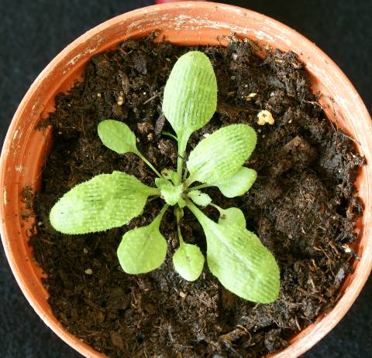
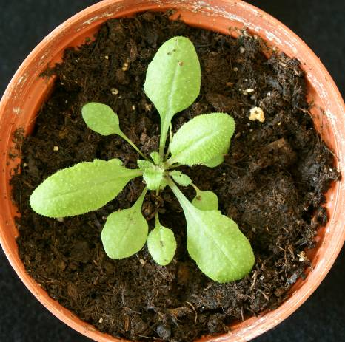
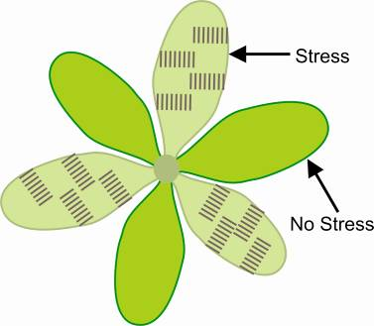
nestresovaná rostlina
stresovaná rostlina

Obrázek 11 - Huseníček rolní (Arabidopsis thaliana)

Některé rostliny byly vystaveny lokálnímu stresu poraněním kovovými kleštěmi a v pravidelných časových intervalech (0, 30, 60, 90, 120 min) byly odebrány vzorky. Odebrané listy (okolo 50 mg, 3-4 listy) byly hluboce zmrazeny tekutým dusíkem a poté uloženy k dlouhodobému skladování při teplotě -70 °C.

Extrakce a purifikace JA
Postup přípravy vzorku A (Extrakce -> C₁₈ -> DEAE-Sephadex + C₁₈)⁵⁸
Vzorky zamražených listů (cca 50 mg živé hmoty) byly homogenizovány v kapalném dusíku ve třecí misce a extrahovány ve 5 x 4 ml (celkově 20 ml) vychlazeného 80% methanolu (v/v) v -20 °C přes noc. Ke vzorkům byl přidán vnitřní, isotopově značený, standard ²H₆-JA (40pmol/vzorek). Poté byly vzorky převedeny do centrifugačních kyvet, baňky propláchnuty 4 ml 80% methanolu a zcentrifugovány (20 minut, 4 °C, otáčky 15000 rpm). Extrahovaný materiál byl znovu promíchán 4 ml 80% methanolu a společně se zbytky vypláchnutého zeleného materiálu z baněk (2 x 4 ml 80% methanolu) převeden do centrifugační kyvety a odstředěn. Získané supernatanty byly následovně spojeny a purifikovány na kolonách C₁₈ (500 mg/3 ml), které byly aktivovány 2 x 4 ml 96% ethanolu a posléze 2 x 4 ml deionizovanou vodou. Vzorky (asi 40 ml) byly postupně nanášeny na kolonu a protlačeny do nových skleněných baněk umístěných pod C₁₈ kolonami. Po protlačení celého objemu vzorku byl zbytek analytu vypláchnut z baňky 4 ml 80% methanolu a i tento objem protlačen přes C₁₈ kolonu. Baňky byly poté uloženy ve vodní lázni (37 °C) a vzorky sušeny pod plynným dusíkem do "vodné fáze" (asi do objemu 8 - 9 ml) po dobu okolo dvou hodin.
Pro další část purifikace byly připraveny DEAE-Sephadex kolony, které byly promyty 2 x 4 ml deionizované vody a aktivovány 2 x 4 ml 40 mM octanu amonného. Tyto kolony byly spojeny s C₁₈ patronami (Sep-Pak®, 360 mg) propláchnutými 10 ml 96% ethanolu, 10 ml deionizované vody a 10 ml 40 mM octanu amonného. Vzorky po vysušení na vodnou fázi byly doplněny 10 ml 40 mM octanu amonného a naneseny na DEAE-Sephadex kolony, kterými volně prokapávaly přes C18 patrony. Do prázdných baněk se zbytky vzorků bylo přidáno dalších 10 ml 40 mM octanu amonného a naneseno opět na kolonu. Poté byly analyty z jednotlivých C18 patron eluovány 2 ml diethyletheru (99%) za vzniku dvou fází. Spodní fáze byly ze zkumavek odsáty pipetou a zbývající horní fáze byly vysušeny pod plynným dusíkem (během 15 minut).
Vzorky byly připraveny pro LC-MS/MS analýzu rozpuštěním odparku ve 50 μl 10% acetonitrilu a následovaným přefiltrováním přes mikrofiltr (0,45 µm).

Postup přípravy vzorku B (Mikroextrakce -> C₁₈ -> MAX)
K připravenému rostlinnému materiálu (cca 50 mg ve 2 ml mikrozkumavkách) byl napipetován 1 ml 80% methanolu (-20 °C), přidán vnitřní deuterovaný standard (40 pmol
²H₆-JA/vzorek) a vložena jedna homogenizační kulička. Vzorek byl homogenizován ve vibračním kulovém mlýnku (3 min, intenzita 27 Hz), poté umístěn na 3 minuty do ultrazvuku a během následující půl hodiny promícháván pomocí mechanického rotátoru v lednici při
4 °C. Následně provedená centrifugace splňovala tyto parametry - čas 3 minuty, teplota 4 °C, otáčky 15000 rpm. Získaný supernatant byl odpipetován a původní sediment byl opět
reextrahován za stejných podmínek. Sekundární supernatant byl posléze spojen s primárním. Vzorek byl postupně nanesen na zaktivované kolony C₁₈ (100 mg/1 ml; aktivace 2 ml 99,9% methanolu a 2 ml deionizované vody) a protlačený eluát odpařen pod plynným dusíkem na vodnou fázi.

Obrázek 12 - Schéma popisovaných postupů extrakce a purifikace A a B s naznačenou časovou náročností
Druhý krok purifikace byl proveden na Oasis® MAX SPE koloně (30 mg/1 ml). Nejprve byla kolona solvatována 1 ml 99,9% methanolu, equilibrována nanesením 1 ml 5% amoniaku (v/v, vodný roztok) a následně propláchnuta 1ml deionizované vody. Po nanesení vzorku, ke kterému byl přidán 1 ml 5% amoniaku za důkladného promíchání a ultrazvuku, byl analyt navázán na médium v koloně a propláchnut 2 ml 5% amoniaku a posléze 2 ml 99,9% methanolu. V posledním kroku purifikace bylo cíleně změněno pH za pomocí 3 ml 2% kyseliny mravenčí v methanolu (v/v) a analyt byl uvolněn z kolony.
Vzorek byl odpařen do sucha pod plynným dusíkem a připraven k analýze na
LC-MS/MS rozpuštěním v 50 μl 30% acetonitrilu.

Výsledky a diskuse

Ověření podmínek analýzy JA
Kyselina jasmonová patří mezi sloučeniny, které jsou schopné lehce odštěpovat proton, a proto je elektrosprej v negativním módu vhodnou ionizační technikou při
LC-MS/MS analýze⁵⁹. Na začátku je fytohormon separován od ostatních látek (možných interferencí) obsažených v reálném vzorku na reverzní fázi a posléze detekován na základě selektivního módu − sledování produktu rozpadu iontu – probíhajícího v tandemovém hmotnostním spektrometru³⁶. Interní standard pro daný analyt automaticky koriguje možné ztráty během úpravy rostlinného materiálu a je zároveň použit při kvantifikaci JA metodou izotopového zřeďování³⁸.

Obrázek 13 - Hmotnostní spektrum kyseliny jasmonové

Bylo proměřeno hmotnostní spektrum standardu JA (o koncentraci 1.10⁻⁵ mol/l) v rozsahu 50 – 500 m/z a ověřena existence iontu prekurzoru [M-H]⁻ o nominální hmotě 209,2 m/z (Obr. 13). Dále byly získány MS/MS spektra při různých kolizních energiích (10 eV, 15 eV, 20 eV a 25 eV) a nalezeno několik produktových iontů (Obr. 14). Nejintenzivnější fragmentem byl ion 59,3 m/z s dosaženou intenzitou (3,97.10⁴) při kolizní energii 15 eV. Stejný experiment byl proveden také pro deuteriem značený standard. Ve shodě s dříve publikovanými výsledky³⁸ byl tedy pro JA i ²H₆-JA nalezen charakteristický MRM přechod 209 > 59 a 215 > 59.

Obrázek 14 – MS/MS spektra produktových iontů kyseliny jasmonové při různých kolizních energiích

Volbou vhodných chromatografických podmínek lze dosáhnout potlačení možných kontaminantů, snížení matričních efektů u reálných vzorků či redukci chemického pozadí³⁸. Na koloně Jupiter C4 byla za daných podmínek (viz kapitola 3.3) získána rychlá a robustní separace s velmi dobrou stabilitou retenčních časů 5,11±0,02 min pro
JA a 5,04±0,02 min pro ²H₆-JA.
Linearita v rozsahu čtyř řádů použité metody je ukázána po logaritmizaci na obrázku 15. Pro tvorbu kalibrační křivky bylo analyzováno deset kalibračních bodů o koncentracích v rozmezí 0,05 pmol až 1000 pmol/nástřik. Na osu x byla vynesena koncentrace JA v pmol/nástřik a na osu y odezva (Response) náležící poměru plochy píku neznačeného
ku značenému standardu násobená známou (konstantní) koncentrací interního standardu (pmol/nástřik). Dosažený koeficient determinace R² byl 0,9997. Limita detekce byla definována jako trojnásobek poměru signál/šum a byla stanovena na koncentrační hladině 25 fmol/nástřik. Limita kvantifikace (signál/šum = 10) se shodovala s nejnižším prvním bodem kalibrace a dosahovala hodnot 50 fmol/nástřik ve shodě s ostatními publikovanými metodami^{38,39,40}.
Obrázek 15 - Kalibrační křivka pro stanovení kyseliny jasmonové

Srovnání purifikačních metod
První část měření byla soustředěna na porovnání výše uvedených postupů extrakce a purifikace (viz kapitola 3.5). K porovnání jednotlivých aplikovaných protokolů byla zvolena metoda standardních přídavků pro dva typy vzorků – v první sadě vzorků byla použita pouze směs standardů JA/²H₆-JA o koncentraci 10 pmol/5 pmol ve vzorku; druhá sada byla tvořena navážkou cca 50 mg listů 36-denní Arabidopsis thaliana opět s přídavkem směsi JA/²H₆-JA. Byla počítána návratnost známého přidaného množství kyseliny jasmonové a také celková analytická přesnost pomocí metody izotopového zřeďování. Výsledky jsou sumarizovány v tabulce I.

Postup A (Extrakce -> C₁₈ -> DEAE-Sephadex + C₁₈) poskytl u vzorků obsahujících pouze směs standardů JA/²H₆-JA relativně nízkou návratnost 40,65% za současné analytické přesnosti 97,65%. U vzorků obsahujících nestresovaný rostlinný materiál (s velmi nízkou přirozenou hladinou kyseliny jasmonové) s přidanou směsí standardů JA/²H₆-JA byla návratnost (37,38%) i analytická přesnost (86,08%) procentuálně podobná. Tento postup byl časově i svými požadavky na zručnost velmi náročný. Příprava vzorku pro analýzu
LC-MS/MS (od surového rostlinného materiálu po poslední bod ve výše popsaném postupu) trvala 4-5 dní (Obr. 12).

Tabulka I - Porovnání jednotlivých typů extrakce a purifikace (počet opakování n=3)
Typ vzorků | POSTUP A |  | POSTUP B
Typ vzorků | Návratnost (%) | Analytická přesnost (%) | Návratnost (%) | Analytická přesnost (%)
10pmol JA | 54,22% | 105,08% | 101,00% | 102,59%
10pmol JA | 32,91% | 89,18% | 93,38% | 98,16%
10pmol JA | 34,83% | 98,69% | 101,22% | 104,35%
10pmol JA | 40.65±9.63% | 97.65±6.53% | 98.53±3.64% | 101.70±2.61%
A.thaliana + 10pmol JA | 46,54% | 82,43% | 85,98% | 96,39%
A.thaliana + 10pmol JA | 34,69% | 83,56% | 92,81% | 103,94%
A.thaliana + 10pmol JA | 30,89% | 92,24% | 99,67% | 106,17%
A.thaliana + 10pmol JA | 37.38±6.67% | 86.08±4.38% | 92.82±5.56% | 102.16±4.19%

Postup B (Mikroextrakce -> C₁₈ -> MAX) při první sadě vzorků, které obsahovaly pouze 10 pmol/5 pmol JA/²H₆-JA, poskytnul výbornou návratnost 98,53% při zachování analytické přesnosti 101,7%. Tyto hodnoty vycházely velmi podobně i u vzorků, které obsahovaly nejen směs JA/²H₆-JA, ale i nestresované listy rostliny A. thaliana. Postup B byl časově úspornější o 40-50% než postup A. Příprava vzorku (od surového rostlinného materiálu po poslední bod ve výše popsaném postupu) trvala 2-3 dny v závislosti na počtu vzorků (Obr. 12).

Získané výsledky ukázaly jednoduchost a rychlost mikroextrakčního protokolu (Postup B) bez ztráty citlivosti a většího rušivého vlivu možných interferencí z reálného materiálu pro navazující LC-MS/MS analýzu. Limita detekce pro JA přepočtená na živou hmotu A. thaliana byla stanovena na hladině 0,25 pg JA v 1 gramu reálného vzorku. Naše metoda tedy poskytovala podobné či lepší výsledky jako jiné publikované práce používající zjednodušené purifikace^{38,39,40,60}.

Obrázek 16 – Ukázka iontových chromatogramů
sledovaných MRM přechodů u směsi standardů JA/²H₆-JA (o koncentraci 10 pmol/5 pmol) a záznamů u reálných vzorků při testu purifikačních protokolů A a B s přídavkem stejné směsi.

Stanovení JA při lokálním stresu
Druhá část měření byla soustředěna na stanovení závislosti mezi obsahem JA v listech rostliny Arabidopsis thaliana a časem, který uplynul po lokálním poranění. Získaný rostlinný materiál posbíraný v 30 minutových intervalech byl extrahován a purifikován postupem B (80% methanol -> C₁₈ -> MAX) a v praxi tak byla prokázána jeho použitelnost pro analýzu JA.
Výsledky naznačily, že lokální stres na rostlině aktivuje obranný mechanismus, jehož součástí je syntéza kyseliny jasmonové (Obr. 17). Obsah JA v listech A. thaliana byl nejvyšší po šedesáti minutách od poranění. V tomto okamžiku byla hladina kyseliny jasmonové až
30-krát větší (2076,285 pmol/g) než u rostliny, která nebyla stresována (70,175 pmol/g). Největší množství JA bylo rostlinou nasyntetizováno mezi časy nula a třicet minut po stresu (1681,16 pmol/g), kdy se hladina JA se zvedla více než 7-krát.

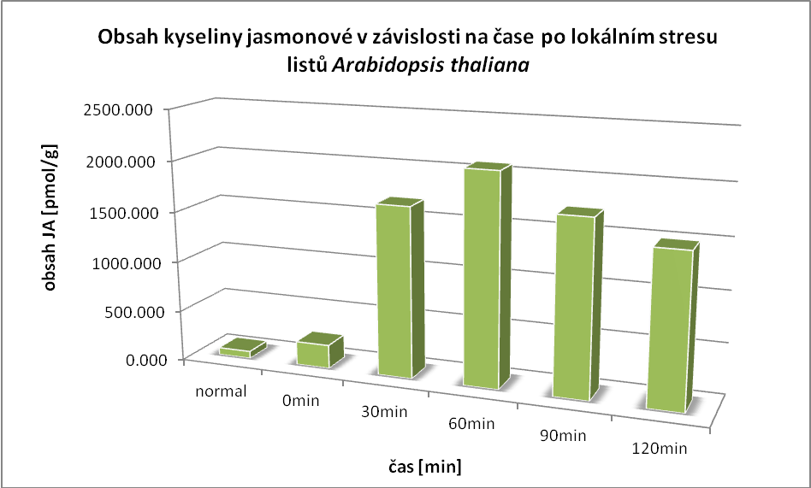
Obrázek 17 - Graf závislosti obsahu JA na čase po poranění rostliny

Nalezený trend v biosyntéze kyseliny jasmonové ve druhé části měření se pohyboval v rozmezí dvou až tří koncentračních řádů a ukázal, že nový purikační protokol pro nízké navážky v kombinaci s LC-MS/MS analýzou je použitelnou metodou pro sledování hladin kyseliny jasmonové u podobných biologických jevů. Naměřená data korespondovala s výsledky například publikovanými Panem a kol., kteří analyzovali v Arabidopsis thaliana celou škálu fytohormonů a stanovili největší obsah JA v čase 60 minut po lokálním stresu⁶⁰. Také Tamogami a Kodama stanovovali metabolity kyseliny jasmonové v rostlinách Oryza sativa (rýže setá) a došli ke stejnému závěru - obsah metabolitů JA byl maximální v čase 60 minut po lokálním stresu²⁵.

Závěr
Předkládaná bakalářská práce podává základní informace o fyzikálních a chemických vlastnostech, biosyntéze a metabolismu, fyziologických účincích a metodách analýzy kyseliny jasmonové. Zvláštní pozornost byla věnována přípravě vzorků z biologického
materiálu.
Nově navržený postup extrakce v mikroměřítku kombinovaný s purifikací na směsných Oasis® MAX kolonách se zdá být nejen časově výhodný, ale i jeho návratnost (pohybující se kolem 90%) je výborná. Konečné spojení s LC-MS/MS přináší rychlou a jednoduchou analýzu kyseliny jasmonové. Praktičnost tohoto postupu byla ověřena tvorbou závislosti obsahu JA na čase po lokálním stresu rostliny Arabidopsis thaliana. Obsah kyseliny jasmonové je na maximu po šedesáti minutách od poranění listů testovaných rostlin.
Prezentovaná práce přinesla podrobný popis poprvé aplikovaného protokolu mikroextrakce a purifikace na MAX SPE kolonách pro analýzu se zaměřením na kyselinu jasmonovou. Výsledky naznačují vhodnost této metody pro sledování biosyntézy i metabolismu jasmonátu v různých biologických materiálech a experimentech.

Literatura
- Procházka S., Macháčková I., Krekule J., Šebánek J. a kolektiv: Fyziologie rostlin. Academia, Praha 1998.
- Pavlová L.: Fyziologie rostlin. Karolinum, Praha 2006.
- Silbernagl S., Despopoulos A.: Atlas fyziologie člověka. Grada, Praha 1993.
- Wasternack C.: Ann. Bot. 100, 681 (2007).
- Demole E., Lederer E., Mercier D.: Helv. Chim. Acta 45, 675 (1962).
- Ueda J., Kato J.: Plant Physiol. 66, 246 (1980).
- Sembdner G., Parthier B.: Annu. Rev. Plant Physiol. Plant Mol. Biol. 44, 569 (1993).
- Vick B. A., Zimmerman D. C.: Plant Physiol. 75, 458 (1984).
- Mueller M. J.: Physiol. Plant. 100, 653 (1997).
- Creelman R. A., Mullet J. E.: Annu. Rev. Plant Physiol. Plant Mol. Biol. 48,
355 (1997).
- McConn M., Creelman R. A., Bell E., Mullet J. E., Browse J.: Proc. Natl. Acad. Sci. USA 94, 5473 (1997).
- Meyer A., Miersch O., Buettner C., Dathe W., Sembdner G.: J. Plant Growth
Regul. 3, 1 (1984).
- Parthier B.: J. Plant Growth Regul. 9, 1 (1990).
- Seo H. S., Song J. T., Cheong J. J., Lee Y. H., Lee Y. W., Hwang I., Lee J. S.,
Choi Y. D.: Proc. Natl. Acad. Sci. USA 98, 4788 (2001).
- Staswick P. E., Tiryaki I., Rowe M.: Plant Cell 14, 1405 (2002).
- Kramell R., Miersch O., Hause B., Ortel B., Parthier B., Wasternack C.: FEBS
Lett. 414, 197 (1997).
- Schneider G., Kramell R., Brueckner C.: J. Chromatogr. A 483, 459 (1989).
- Kramell R., Schmidt J., Herrmann G., Schliemann W.: J. Nat. Prod. 68, 1345 (2005).
- Miersch O., Brueckner B., Schmidt J., Sembdner G.: Phytochemistry 31, 3835 (1992).
- Saniewski M., Urbanek H., Czapski J.: J. Plant Physiol. 127, 177 (1987).
- Saniewski M., Czapski J.: Experientia 39, 1373 (1983).
- Tamogami S., Ralkwal R., Agrawal G. K.: Biochem. Biophys. Res. Commun. 376, 723 (2008).
- Falkenstein E., Groth B., Mithoefer A., Weiler E. W.: Planta 185, 316 (1991).
- Bewley J. D.: Plant Cell 9, 1055 (1997).
- Tamogami S., Kodama O.: J. Chromatogr. A 822, 310 (1998).
- Creelman R. A., Tierney M. L., Mullet J. E.: Proc. Natl. Acad. Sci. USA 89,
4938 (1992).
- Bowles D. J.: Annu. Rev. Biochem. 59, 873 (1990).
- Cohen Y., Gisi U., Niderman T.: Phytopathology 83, 1054 (1993).
- www.vurv.cz/users/prasil/files/Biotick+stres+II+-+2007.pdf, staženo 17. ledna 2009.
- Zhang Y., Turner J. G.: PLoS One 3 (2008).
- Weidhase R. A., Kramell R., Lehmann J., Liebisch H. W., Lerbs W., Parthier B.: Plant Sci. 51, 177 (1987).
- Flescher E.: Anti-Cancer Drugs 16, 911 (2005).
- Kim J. H., Lee S. Y., Oh S. Y., Han S. I., Park H. G., Yoo M. A., Kang H. S.: Oncol. Rep. 12, 1233 (2004).
- Rotem R., Heyfets A., Fingrut O., Blickstein D., Shaklai M., Flescher E.: Cancer Res. 65, 1984 (2005).
- Ishi Y., Kiyota H., Sakai S., Honma Y.: Leukemia 18, 1413 (2004).
- Tarkowski P., Doležal K., Strnad M.: Chem. Listy 98, 834 (2004).
- Zhang F. J., Jin Y. J., Xu X. Y., Lu R. C., Chen H. J.: Phytochem. Anal. 19, 560 (2008).
- Durgbanshi A., Arbona V., Pozo O., Miersch O., Sancho J. V., Gomez-Cadenas A. J.: Agric. Food Chem. 53, 8437 (2005).
- Forcat S., Bennett M. H., Mansfield J. W., Grant M. R.: Plant Methods 4, 16 (2008).
- Segarra G., Jauregui O., Casanova E., Trillas I.: Phytochemistry 67, 395 (2006).
- Kristl J., Veber M., Krajničič B., Orešnik K., Slekovec M.: Anal. Bioanal. Chem. 383, 886 (2005).
- http://orion.chemi.muni.cz/zakladni_pojmy_z_biochemie/page0042.htm, staženo
24. února 2010.
- Blake P. S., Taylor J. M., Finch-Savage W. E.: Plant Growth Regul. 37, 119 (2002).
- http://www.sigmaaldrich.com/img/assets/13080/01.pdf, staženo: 3. února 2010.
- Mueller M. J., Brodschelm W.: Anal. Biochem. 218, 425 (1993).
- Engelberth J., Schmelz E., Alborn H., Cardoza Y., Huang J., Tumlinson J.: Anal. Biochem. 312, 242 (2002).
- http://www.lekopis.cz/Kap_2_2_28.htm, staženo 16. února 2010.
- Noriji H., Yamane H., Seto H., Yamaguchi I., Murofushi N., Yoshihara T., Shibaoka H.: Plant Cell Physiol. 33, 1225 (1992).
- Gundlach H., Mueller M. J., Kutchan T. M., Zenk M. H.: Proc. Natl. Acad. Sci. USA 89, 2389 (1992).
- http://www.hplc.cz/, staženo 6. března 2010.
- Kramell R., Porzel A., Miersch O., Schneider G., Wasternack C.: J. Chromatogr.
A 847, 103 (1999).
- http://antoine.frostburg.edu/chem/senese/101/atoms/images/ms3.jpg, staženo 2. května 2010.
- http://holcapek.upce.cz/teaching/, staženo 15. dubna 2010.
- http://tomcat.prf.jcu.cz/sima/analyticka_chemie/vybranemet.htm, staženo 17. března 2010.
- http://www.waters.com/waters/nav.htm?cid=514475, staženo 24. března 2010.
- Pan X. Q., Wang X. M.: J. Chromatogr. B 877, 2806 (2009).
- Wilbert S.M., Ericsson L.H., Gordon M.P.: Anal. Biochem. 257, 186 (1998).
- Hlaváčková V., Krchňák P., Nauš J., Novák O., Špundová M., Strnad M.: Planta 225, 235 (2006).
- Kallenbach M., Baldwin I. T., Bonaventure G.: Plant Methods 5, 17 (2009).
- Pan X., Welti R., Wang X.: Phytochemistry 69, 1773 (2008).

Seznam použitých zkratek
²H₆-JA deuterovaný standard kyseliny jasmonové
ABA kyselina abscisová
ACC 1-amino-cyklopropan-1-karboxylová kyselina
AOC allenoxidcyklasa
AOS allendioxidsynthasa
APCI chemická ionizace za atmosférického tlaku
API ionizace za atmosferického tlaku
C₁₈ polymerně vázaná oktadecylová fáze na nosiči
CI chemická ionizace
²H₂-MeJA deuterovaný methylester kyseliny jasmonové
DEAE zesíťovaná dextranová jednotka (Sephadexu) s diethyl-aminoethylovým kationtem
EI náraz elektronů
ELISA enzymová imunoanalýza
EOT epoxioktadekatrienová kyselina
ESI- ionizace elektrosprejem v negativním módu
ESI ionizace elektrosprejem
GC plynová chromatografie
HPLC vysoce účinná kapalinová chromatografie
HPOT hydroperoxylinolenová kyselina
IAA kyselina indol-3-octová
Ile izoleucin
JA kyselina jasmonová
JA-Ile konjugát kyseliny jasmonové s isoleucinem
JIP jasmonáty indukující protein
LA kyselina linoleová
LC kapalinová chromatografie
LC/MS kapalinová chromatografie s hmotnostní detekcí
LM/HM rozlišení Low Mass/High Mass
LOX lipoxygenasa
m/z poměr hmotnosti iontu a celkového náboje
MAX směsné fáze kombinující iontově výměnné a reverzní fáze sorbentu
MeJA methylester kyseliny jasmonové
MRM selektivní záznam více reakcí
MS hmotnostní spektrometrie
OH-JA hydroxylát kyseliny jasmonové
OPDA oxo-fytodienová kyselina
PC papírová chromatografie
Q1, Q2 kvadrupólový analyzátor
QAE zesíťovaná dextranová jednotka (Sephadexu) s diethyl-(2-hydroxypropyl) aminoethylovým kationtem
QqQ trojitý kvadrupólový analyzátor
R² koeficient determinace
RIA radioimunoanalytická metoda
rpm jednotka úhlové rychlosti, otáčky za minutu
RRLC Rapid Resolution LC
RSLC Rapid Separation LC
SIM selektivního záznam jednoho nebo více iontů
SPE extrakce na tuhou fázi
SRM selektivní záznam jedné reakce
TLC chromatografie na tenké vrstvě
UHPLC extrémně vysokotlaká kapalinová chromatografie
UPLC Ultra Performance LC
UV ultrafialová oblast spektra
Z-sprej typ iontového zdroje

